

En esta práctica vamos a montar un entorno de desarrollo para el framework Rails, que usa el lenguaje de programación Ruby. “Ruby on Rails” es un framework que nos permite construir aplicaciones web con acceso a bases de datos.

Primero vamos a crearnos un directorio de trabajo (donde estará nuestra aplicación web) y cambiarnos a él con los siguientes comandos:



En este directorio vamos a crear el contenedor de desarrollo de Bitnami con el archivo docker-compose.yml oficial, que obtenemos con el siguiente comando:

*$ curl -LO https://raw.githubusercontent.com/bitnami/containers/main/bitnami/rails/docker-compose.yml*

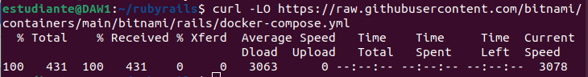

Este fichero .yml guarda la configuración necesaria para crear un contenedor con una base de datos mariadb y el framework rails. En este caso queremos que el puerto a utilizar sea el 8001 así que tendremos que cambiarlo en este fichero. En la siguiente imagen se puede ver el resultado final explicando qué hace cada línea.

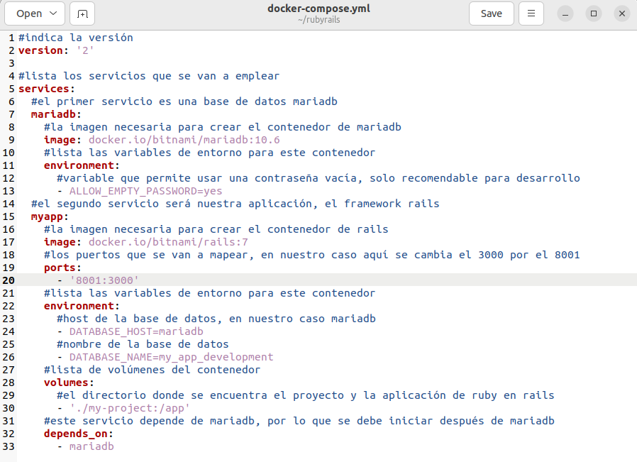

Una vez obtenido modificado y entendido este archivo, solo nos queda levantar el contenedor con *docker-compose up*.

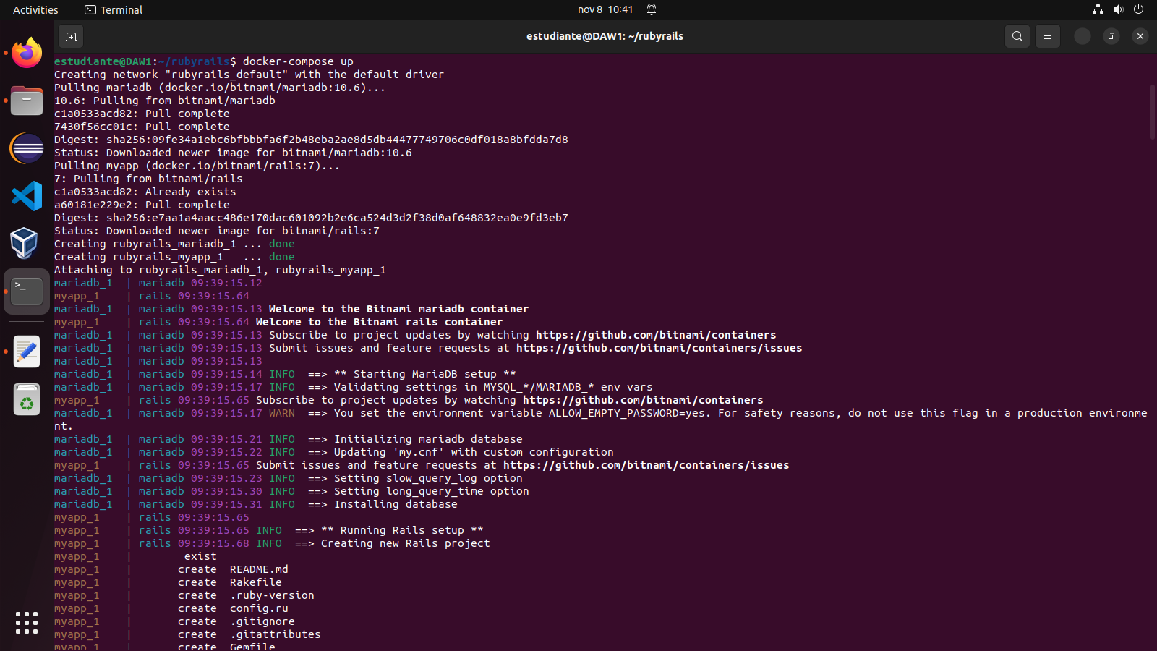

Y de esta manera abrimos nuestro navegador y ya tenemos nuestra aplicación activa a través de [http://127.0.0.1:8001](http://127.0.0.1:8001/).

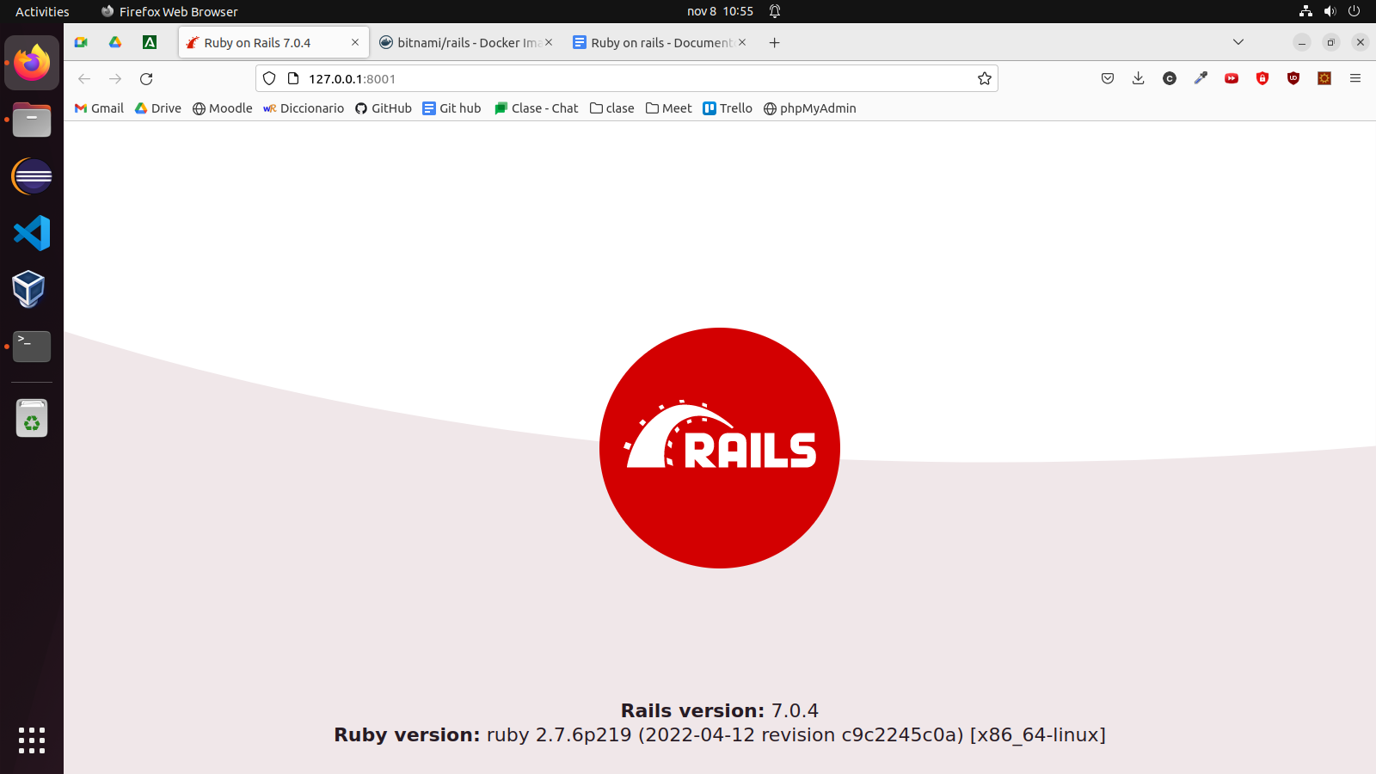

Página oficial de la imagen bitnami para rails:

<https://hub.docker.com/r/bitnami/rails/>